Бүкіләлемдік денсаулық күніне арналған флешмоб

2018 жылы 7 сәуір күні сағат 14.00 «Артур» сауда уйінің 1 қабатының холында, «Жастар» БЖК тәрбиенушілері мен оқытушылары Бүкіләлемдік денсаулық күніне әлеуметтік акция - флешмоб өткізді. Шара «Дені сау болу – бұл әдемі болу» жобасының аясында өтті.
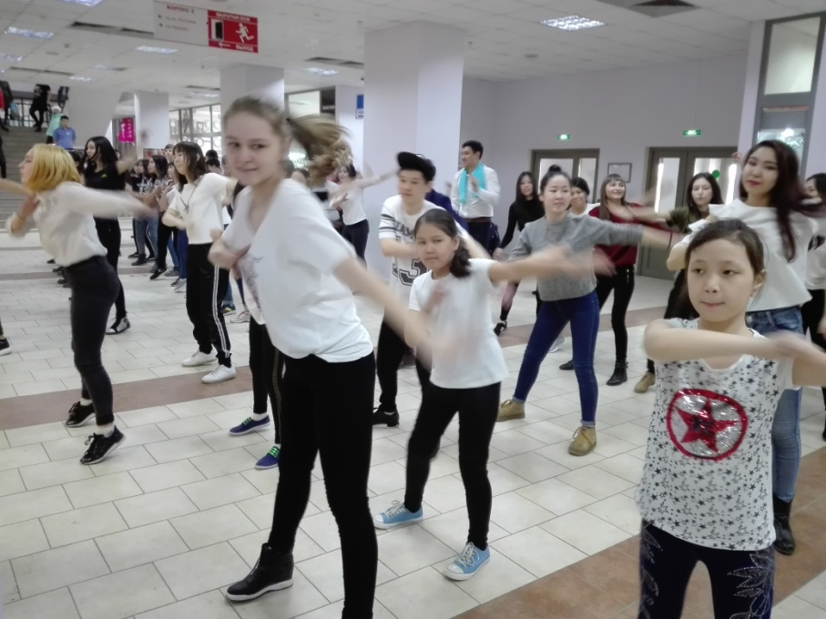
Акцияның мақсаты – адамдардың назарын денсаулығына, оның маңызы мен сақталуына көңіл бөлуге аудару; салауатты өмір салтын насихаттау. Негізгі міндеттер: Тұрғындарға қарапайым күнделікті дене жаттығулары өмір сүруді ұзартып және физикалық белсенділігін арттыратындығы жайлы ақпарат беру, сондай-ақ үйде және жұмыста жасауға болатын жаңа дене жаттығуларын көрсету.
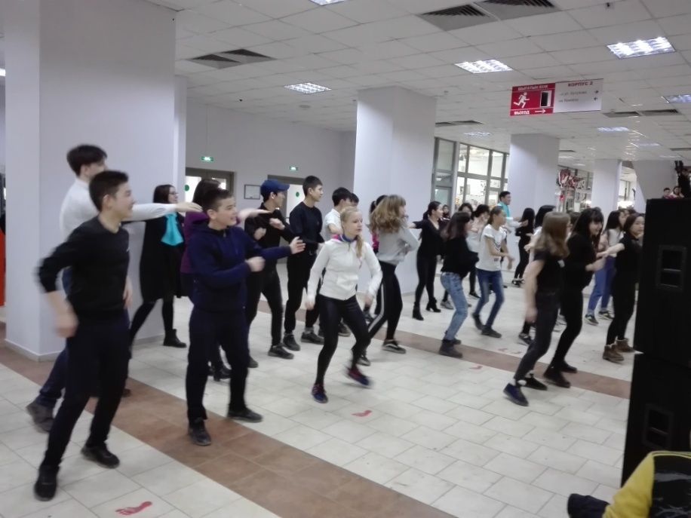
Осы шараға Павлодар облысының салауатты өмір салты орталығының, теледидар өкілдері, біздің тәрбиенушілердің ата-аналары қатысты.
Флэшмоб ұйымшылдықпен өтті – бәрі жақсы көңілмен сергек күш қуатпен тарады және өздеріне қажетті көп ақпарат алды.

